**PENGGUNAAN PROGRAM KOMPUTER *MICROSOFT* *OFFICE* PADA PERHITUNGAN UJI BELAH BETON**

**DENGAN BAHAN TAMBAH LIMBAH CAIR PABRIK GULA (TETES TEBU)**

**Marwahyudi1), Arif Yulianto2)**

*1)*Program Studi Desain Interior Universitas Sahid Surakarta

*2)*Program Studi Desain Komunikasi Visual Universitas Sahid Surakarta

**Email:** *1)*yudhie_dsg@yahoo.co.id

***Abstract***

*Sugar factory waste is pretty exciting stuff for in the analysis. Waste generated solid, gas, liquid still need to utilize the waste handling. On this occasion, the researcher tried to analyze molasses added to concrete materials. In this study, we created two groups of specimens will be compared to the results which one is better. Then the object tested sectioned with a compression test machine. After investigation it turned out the result showed the difference between concrete with molasses added material would be better than ordinary concrete. Top Calculation results divisive 15.63 Kg/cm2 test without added ingredients and 33.71 Kg/cm2 concrete with molasses added ingredients.*

***Keywords****: concrete split test, molasses (molasses).*

**Pendahuluan**

**Latar Belakang Masalah**

Pada pabrik gula jumlah hasil samping pabrik gula yang bernama molasses cukup banyak, yaitu sekitar 162 ton tiap tahun. Harga dipasaran mencapai Rp. 10.000,- setiap liternya. Peneliti sangat tertarik sekali untuk melanjutkan penelitian yang sudah dilaksanakan. Hal ini didukung oleh limbah tetes tebu yang melimpah dan pada tetes tebu yang paling jelek akan berusaha dimanfaatkan. Mengingat banyak industri memanfaatkanlimbah tetes tebu yang kwalitas baik. Sedangkan untuk kwalitas yang jelek jarang yang menggunakan. Kalaupun ada harga jualnya jadi rendah tidak seperti tetes tebu kwalitas baik.

Khusus pada *molasses* atau tetes tebu masyarakat belum ada yang memanfaatkan untuk bahan campuran beton. Padahal *molasses* sangat memungkinkan untuk meningkatkan kuat tarik beton. Seperti halnya pada jaman Belanda banyak bangunan air seperti saluran maupun bendungan banyak memakai tetes tebu untuk menambah kekuatan lekat dan kekedapan air.

Perhitungan uji belah menggunakan rumus *Splitting test* atau *Brazillian Test,* untuk memudahkan perhitungan maka menggunakan alat bantu program komputer *microsoft office*.

**Permasalahan.**

Dari pemaparan latar belakang diatas dapatlah ditarik salah satu permasalahan yang timbul di masyarakat yaitu: **Belum ada pemanfaatan tetes tebu untuk bahan tambah beton.**

**Tujuan Penelitian.**

Penelitian ini bertujuan khusus menganalisis limbah pabrik gula yang bersifat cair sehingga nantinya hasil penelitian ini bisa bermanfaat bagi masyarakat, adapun tujuannya adalah **Mengetahui besaran uji belah beton dengan bahan tambah tetes tebu yang dibandingkan dengan beton tanpa bahan tambah tetes tebu.** Sehingga diharapkan limbah dari pabrik gula yang sangat berlimpah ada salah satu jalan pemecahan. Karena limbah yang dihasilkan akan lebih berguna dan bernilai ekonomi bagi masyarakat sekitar.

**Landasan Teori**

**Limbah Tebu**

Menurut Risvan (2009), pabrik gula di Indonesia pada tahun 2007 berjumlah 59 pabrik. Produksi tebu tahun 2008 untuk daerah Jawa Timur saja mencapai 17 juta ton. Selain menghasilkan gula, pengolahan tebu juga menghasilkan pucuk tebu, ampas, blotong dan tetes sebagai produk sampingnya. Khusus untuk ampas pada umumnya digunakan sebagai bahan bakar ketel (*boiler*). Tetapi menurut Paturau pabrik gula yang efisien dapat menghemat uap bekas 34,6 % dan memperoleh kelebihan ampas sebanyak 39 %.

Saat dikristalisasi terdapat sisa jus yang tidak mengristal dan berwarna bening. Sisa jus diskristalisasi langsung diambil sebagai molase kelas 1. Kemudian molase kelas 2 atau biasa disebut dengan ”*Dark*” diperoleh saat proses kristalisasi kedua. Warnanya agak kecoklatan sehingga sering disebut juga dengan istilah ”*Dark*” dan molase kelas terakhir, *Black Strap* diperoleh dari kristalisasi terakhir. Warna *black strap* ini memang mendekati hitam (coklat tua) sehingga tidak salah jika diberi nama ”*Black Strap*” sesuai dengan warnanya. *Black strap* ternyata memiliki kandungan zat yang berguna. Zat-zat tersebut antara lain kalsium, magnesium, potasium, dan besi.

*Molasses* dapat digunakan sebagai bahan tambah campuran beton *asphalt*, (Andhika Dwi Kurniawan, 2006). Ada beberapa penelitian terkait molasses, di antaranya penelitian tentang pengaruh penambahan *molasses* pada semen dalam usaha peningkatan kualitas stabilitas pada tanah lempung (Andrianto N. Tony Noor W. Dan Rizal Primadhanta, 2006). Pengaruh limbah cair tebu dan *super plasticizer* terhadap daya kerja dan kuat tekan beton rencana K-225(Ary Wahyu A. Yenny Tawathy, Tri joko sri, 2009).

**Beton**

Beton merupakan campuran beberapa unsur yang menjadi satu kesatuan yang berfungsi menahan gaya tekan. Unsur tersebut adalah Semen, Air, Agregat halus dan Agregat kasar. Beberapa unsur ini berfungsi sesuai dengan fungsinya sendiri sendiri. Beton merupakan campuran beberapa unsur yang menjadi satu kesatuan yang berfungsi menahan gaya tekan. Unsur tersebut adalah semen, air, agregat halus dan agregat kasar. Beberapa unsur ini berfungsi sesuai dengan fungsinya sendiri-sendiri. Bahan utama dalam pembuatan beton adalah semen.

Menurur Asroni, A (2005), campuran antara air dan semen akan membentuk pasta semen, yang berfungsi sebagai bahan ikat. Sedangkan pasir dan krikil merupakan bahan agregat yang berfungsi sebagai bahan pengisi dan sekaligus sebagai bahan yang diikat oleh pasta semen.

**Semen**

Semen berasal dari bahasa latin “ Cementum” oleh bangsa Romawi berarti bahan atau ramuan pengikat, dengan kata lain semen adalah: suatu bahan perekat yang berbentuk serbuk halus bila ditambah air akan terjasi reaksi hidrasi sehingga dapat mengeras dan digunakan sebagai oengikat (*mineralglue*). Pada mulanya orang mesir kuno membangun piramid abad ke-5 dengan batu-batu yang terikat satu dengan yang lainnya. Juga tahan terhadap cuaca panas, dingin, maupun gempa selama berabad-abad. Bahan pengikat ini ditemukan sejak orang mengenala api. Orang membuat penerangan digua-gua dan batunya ada yang rontok berbentuk serbuk. Batu yang rontok berbentuk serbuk terkena hujuan menjadi keras dan mengikat batu disekitarnya. Batuan ini dikenal orang sebagai batu *Masonry*.

Menurut Tjokrodimulyo, K (1996), semen sering disebut semen portland yang dipakai di Indonesia dibagi menjadi 5 jenis, yaitu:

1. Jenis I : Semen portland untuk penggunaan umum, tidak memperlukan syarat

khusus.

2. Jenis II : Semen portland untuk beton tahan sulfat dan mempunyai panas hidrasi

sedang.

3. Jenis III : Semen portland untuk beton dengan kekuatan awal tinggi (cepat

mengeras).

4. Jenis IV : Semen portland untuk beton panas hidrasi rendah.

5. Jenis V : Semen portland untuk beton sangat tahan terhadap sulfat.

PBI 1971 N. I – 2. (Departemen Pekerjaan Umum, 1979). Mengenai Semen:

1. Jenis-jenis semen yang ada:
   1. Semen Portlan-tras
   2. Semen Alumuna
   3. Semen tahan sulfat
2. Pada beton nonstruktural selain menggunakan semen yang tersebut diatas dapat juga menggunkan semen tras kapur.

**Air**

Air yang dapat digunakan untuk pembuatan dan perawatan beton tersebut harus tidak boleh mengandung minyak, asam, alkali, garam, bahan-bahan organis atau bahan-bahan lain yang dapat merusak beton, menurut PBI 1971 N. I – 2. (Departemen Pekerjaan Umum, 1971).

**Agregat Halus dan Agregat Kasar**

Menurut Standart SK SNI T – 15 -1991 – 03 (Departemen Pekerjaan Umum, 1991).

* 1. Agregat adalah material granular, misalnya pasir, krikil, batu pecah, kerak tungku besi, yang dipakai sama-sama dengan suatu media pengikat untuk membentuk suatu beton semen hidraulik atau adukan.
  2. Agregat ringan adalah agregat yang dalam keadaan kering dan gembur mempunyai berat 1100 kg/m3 atau kurang..
  3. Agregat halus adalah pasir alam sebagai hasil desintegrasi “alami” dari batuan atau pasir yang dihasilkan oleh industri pemecah batu dan mempunyai ukuran terbesar 5,0 mm.
  4. Agregat kasar adalah kerikil alam sebagai hasil desintegrasi “alami” dari batuan atau berupa batu pecah yang dihasilkan oleh industri pemecah batu dan mempunyai ukuran 5,0 – 40,0 mm.
  5. Adukan adalah campuran antara agregat halus dan semen portlan atau sembarang semen hidroulik lainnya dan air.

**Pengujian Uji Belah Beton dengan alat *Compression test machine.***

Sesuai dalam buku *Teknologi Beton* oleh Nugraha P dan Antoni (2007), uji kuat tarik dengan memberikan tengangan tarik pada beton secara tidak langsung. Spesimen silinder direbahkan dan ditekan sehingga terjadi tegangan tarik pada beton. Uji ini juga disebut *Splitting test* atau *Brazillian Test* karena metode ini diciptakan di Brazil.

T = $\frac{2P}{πld}$………………………………………........................ (pers 1)

Keterangan:

T = Kuat tarik beton (MPa).

*P* = Beban hancur (N).

l = Panjang spesimen (mm).

d =diameter (mm).

Menurut Marwahyudi (2011), dalam pengambilan data dalam ilmu teknik sipil perlu memperhatikan data-data yang terlalu mencolok perbedaannya. Sebaiknya data yang mempunyai perbedaan yang cukup mencolok tidak dipakai dalam perhitungan. Hal ini dilakukan sebagai langkah awal dalam mengantisipasi kekeliruan dalam mengambil keputusan dengan uji hipotesa statistik.

**Metode Penelitian**

**Tahapan Penelitian**

Kuat Tarik Beton dari beton yang diberi bahan tambah tetes tebu di bandingkan beton tanpa tetes tebu. Dari analisis ini nantinya dapat diambil beberapa kesimpulan mana yang akan mempunyai kuat tekan yang lebih baik. Tentunya untuk menghitungnya perlu sampel dan dari sampel itu dihitung dengan rumus yang sudah tertera pada studi pustaka.

Pembuatan benda uji beton berbentuk silinder. Benda uji tersebut dikelompokkan menjadi dua. Kelompok pertama benda uji tanpa bahan tambah tetes tebu dengan campuran 1 semen : 2 pasir : 3 krikil. Kemudian kelompok kedua benda uji dengan bahan tambah tetes tebu dengan campuran 1 semen : 2 pasir : 3 krikil. Pencampuran atau pembuatan beton dengan campuran perbandingan volume dan pencampuran manual. Hal ini dilakukan bermaksud untuk mengetahui kekuatan yang dihasilkan akan lebih mendekati pada pembuatan masyarakat umum. Setelah dirasa cukup umur maka benda uji tersebut dihitung kuat tarik dengan uji belah beton. Kemudian hasilnya dibandingkan antara beton dengan bahan tambah tetes tebu dengan beton tanpa bahan tambah tetes tebu. Pengujian uji belah dengan menggunakan alat *Compression test machine****.***

**Analisis Data**

Perhitungan uji belah beton pada penelitian ini menggunakan alat *compression test machine*. Alat ini digunakan untuk mencari besaran kekuatan yang mampu ditahan oleh benda uji. Kemudian dari hasil tersebut dianalisa dan harapannya hasil analisa dapat dipertanggungjawabkan.

Pada perhitungan kuat tekan menurutPBI 1971 N. I – 2. (Departemen Pekerjaan Umum, 1971), data kuat tekan beton adalah menurut lengkung gauss atau berdistribusi normal, dengan demikian perlu adanya uji normalitas dan *homogeny* untuk menyakinkan bahwa data tersebut berdistribusi normal. Oleh sebab itu peneliti berasumsi uji belah dengan uji kuat tekan datanya sama maka perlu diuji uji normalitas dan *homogeny.*

Menurut Sudjana (2003), uji normalitas dan homogen data adalah:

1. **Uji Normalitas**

……………………………………....(pers 2)

Berdistribusi normal apabilahasilnya antara -1 sampai dengan 1 (-1< x <1)

Keterangan :

σ = Simpangan baku / standart deviasi

π = Rata-rata

e = 3,1416

µ = 2,7183

Apabila dengan rumus di atas tidak dapat, maka dengan menggunakan metode grafis. Sebagai sumbu horizontal adalah data kurang dari dan sumbu vertical adalah data frekwensi dalan persen. JIka data tersebut dihubungkan akan membentik garis lurus atau mendekati garis lurus, maka dapat dianggap data tersebut berditribusi normal.

1. **Uji Homogen**

Apabila nilai dari Mean, Median, Modus, sama atau mendekati sama, maka data tersebut dapat dikatakan Homogen.

Sedangkan untuk perhitungan kuat tekan dengan menngunakan *compression test machine* perlu diperhatikan satuan yang ada pada alat ukur. Pada dasarnya perhitungan kuat tekan adalah hasil ukur yang ada pada alat dibagi dengan luas penampang benda uji.

**Hasil Dan Pembahasan**

**Pembahasan**

Pengambilan uji belah benda uji kami lakukan setelah umur lebih dari 28 hari. Hal ini kami lakukan dikarenakan bahwasanya pada awal pembuat sempel pertama dengan bahan tambah tetes tebu dapat dikatakan tidak berhasil. Ketidakberhasilannya terletak pada pembukaan cetakan silinder yang dilaksanakan setelah umur sehari.

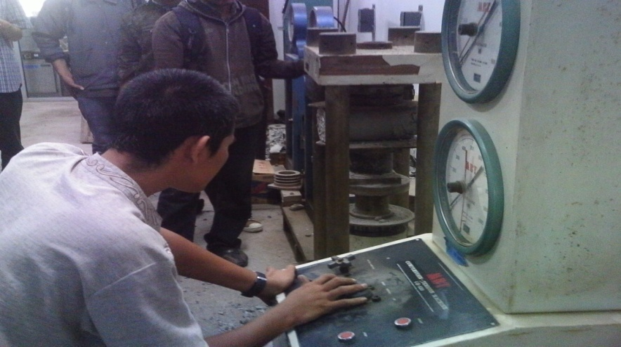

Gambar 1. Pengambilan Kuat Belah Beton Dengan Alat *Compression Test Machine*

**Hasil**

**Uji Laboratorium**

Hasil dari uji belah dengan alat *Compression Test Machine* menunjukkan bahwasannya beton dengan bahan tambah tetes tebu secara uji laboratorium mempunyai kuat tarik lebih tinggi dibandingkan dengan beton tanpa bahan tambah tetes tebu.

Perhitungan yang kami gunakan menggunakan bantuan program *microsoft office* yang ada dalam komputer. Adapun gambaran operasionallnya sebagai berikut:

* 1. Semua data dimasukan dalam tabel (Gambar. 2). Tentunya sudah dihilangkan dari data yang tidak bermanfaat. Data yang tidak bermanfaat adalah data yang berbeda jauh dari data-data lainnya.
  2. Dari data tersebut dihitung homogen dan normalitasnnya (Gambar. 3).
  3. Dihitung uji belah beton rumus yang dan sudah dimodifikasi sehingga harapan peneliti dapat mewakili kejadian yang sebenaranya. Modifikasi yang peneliti gunakan bukan untuk mengarahkan hasil. Akan tetapi didasarkan atas reliabel dan validitas hasil (Gambar. 4).

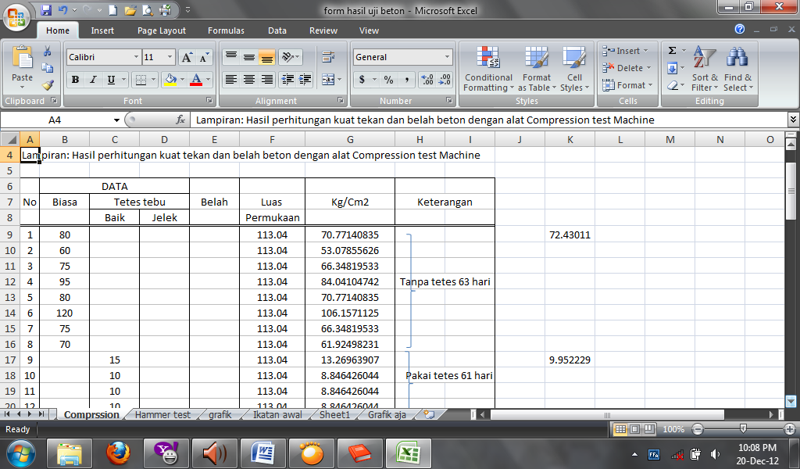

Gambar 2. Input Data Pada Tabel Komputer

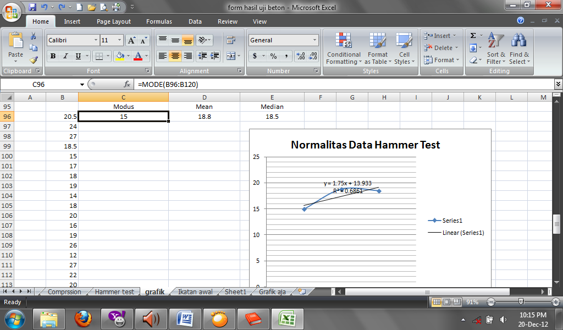 Gambar 3. Grafik Normalitas Data

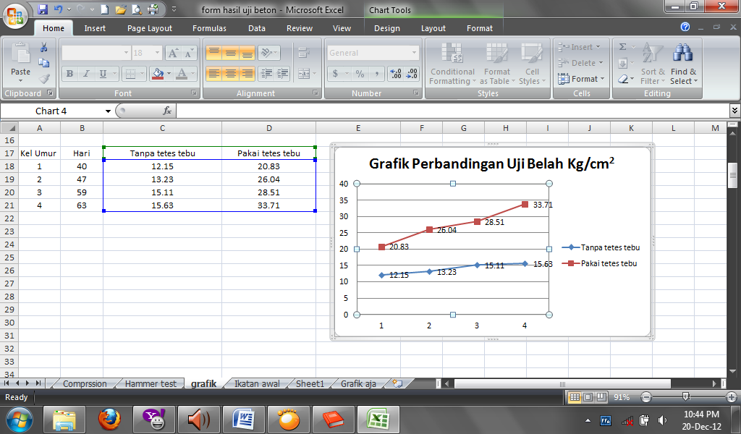

Gambar 4. Grafik Perbandingan Uji Belah

Tabel 1. Hasil uji belah laboratorium dengan alat *Compression Test Machine*.

|  |  |  |  |  |
| --- | --- | --- | --- | --- |
| No | Hari | Rata-rata | | Keterangan |
| Pakai Tetes Tebu | Tanpa Tetes Tebu |
| 1  2  3  4 | 40  47  59  63 | 20,83  26,04  28,51  33,71 | 12,15  13,23  15,11  15,63 | Lebih kuat pakai tetes tebu  Lebih kuat pakai tetes tebu  Lebih kuat pakai tetes tebu  Lebih kuat pakai tetes tebu |

Sumber: Penelitian Pemanfaatan Limbah Pabrik Gula

Gambar 5. Grafik Perbandingan Uji Belah

**Simpulan**

Setelah beberapa tahapan penelitian hibah bersaing pada tahun pertama yang berjudul peneliti dapat menyimpulkan sebagai berikut:

1. Beton dengan bahan tambah tetes tebu mempunyai kuat belah yang lebih tinggi dibandingkan beton tanpa bahan tambah tetes tebu.
2. Beton dengan bahan tambah tetes tebu mempunyai ikatan awal lambat.
3. Beton dengan bahan tambah tetes tebu warna agak kekuningan.
4. Disarankan jika memakai beton dengan bahan tambah tetes tebu pembukaan cetakaanya akan lebih sempurna bila berumur 5-7 hari untuk cetakan yang di tanah.
5. Diasumsikan bahwa untuk proses acian pada dinding akan lebih baik juka titambah dengan tetes tebu. Mengingat semen dipasaran jika untuk acian hasilnya retak rambut. Hal ini dikarenakan ikatan awalnya cepat, sehingga untuk menghambat ikatan awal maka diasumsikan ditambah tetes tebu.

**Daftar Pustaka**

Andhika Dwi Kurniawan, 2006 . *Molasses Sebagai Bahan Tambah Campuran Beton asphalt.* Bandung : Penerbit Pdd news Indocement.

Andrianto N. Tony Noor W. Dan Rizal Primadhanta, 2006. *Molasses Pada Semen Dalam Usaha Peningkatan Kualitas Stabilitas Pada Tanah Lempung.* Bandung:Penerbit Pdd news Indocement.

Ary Wahyu A. Yenny Tawathy, Tri joko sri, 2009 *Pengaruh Limbah Cair Tebu dan Super Plasticizer Terhadap Daya Kerja dan Kuat Tekan Beton Rencana K-225,* Bandung :Penerbit Pdd news Indocement.

Asroni, A. 2005. *Struktur Beton*, hal 1-13, Surakarta: Penerbit UMS.

Departemen Pekerjaan Umum.1971. *Standar Beton Bertulang Indonesia*, N. I.-2, hal 23-31, hal 39-40, Bandung : Penerbit Yayasan LPMB.

Departemen Pekerjaan Umum.1991. *Standar* *Tata Cara Perhitungan Struktur Beton Untuk Bangunan Gedung*, SK SNI. T-15-1991-03, hal 106-108. Bandung : Penerbit Yayasan LPMB.

Risvan. 2009. http://www.risvank.com/2009/03/pemanfaatan-produk-hasil-samping-pabrik-gula/ diakses tanggal 13 Pebruari 2010.

Marwahyudi. 2011. *Statistika Teknik,*  hal 21-30, Malang : Penerbit UM Press.

Nugraha, P. dan Antoni. 2007. *Teknologi Beton*, hal 38-40, hal 257-262, Yogyakarta : Penerbit Andi.

Sudjana, N. 2003. *Metode Statistik*, Bandung : Penerbit Tarsito.

Tjokrodimulyo, K. 1996. *Teknologi Beton*, Yogyakarta : Penerbit Nafiri.

Utama, H. dan Irsyad, S.B. 2006. *Pengaruh Penambahan Tetes Tebu Pada Semen Dalam Usaha Peningkatan Kualitas Stabilitas Tanah Lempung*, Bandung : Penerbit Pdd news Indocement.